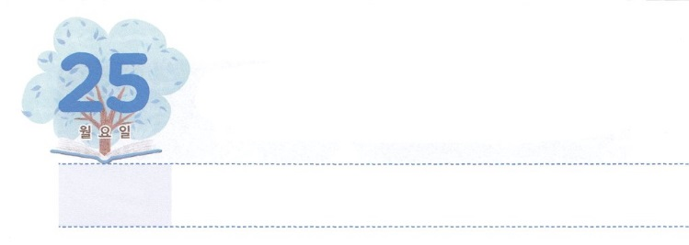

ただしい　いやしに　ちょうせんしよう



**げつようび**

**1911**

はパウロのによってくべきをなわれた。

レムナントパウロがいたのは、２つありました。それは、いやしとサミットです。はだれでも、とともにいなければなりません。ところが、をれてしまったので、にえないゆえにをつようになりました。アダムよりあとにまれたはすべて、このをっています。こののために、とえ、からだ、がみなになっています。

それゆえ、パウロはくすべてので、にうであるイエスがキリストだというをえて、このをいやしました。しいをけたは、とえがして、からだともいやされるえをわいました。

でも、はをれたまま、、との、からだとの、などでしんでいます。このをするは、ただイエス・キリストしかありません。このをえるひとりがいないので、のはしみのにいるのです。のにをえるひとりにしましょう！たちがくすべてのでいやしのえがくるようになるでしょう。



**きょうのみことば**

、をでいやすとしてんでくださってありがとうございます。をらずでしんでいるたちに、だけをえることができますように。きておられるイエス・キリストのおによっておりします。アーメン

**きょうのいのり**

2018年元旦祈祷会1講│　2018.1.1

パウロがをえていやしたがされている

をつけて、（　　）にことばをれましょう。

かいてみよう

ピリポはサマリヤのに

ってき、

に（　　　　　　　）を

べえた。

はピリポの（　　　）を

き、そのなっていた

（　　　　　）をて、

みなそろって、

のることに

（　　　）をけた。

（　　　　　　　　　　　）に

つかれたくのたちからは、

そのがでんで

てくし、

くの（　　　　　　　）や

（　　　　　　　　）は

ったからである。

それでそのに

きな（　　　　）がこった。

のき８５～８のみことば

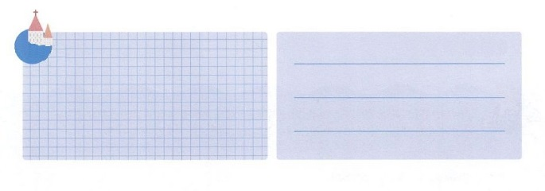

**きょうのでんどう　　　　　　　　　　う　　　　　　　　　　　　　　　　　　　　　　　　する**

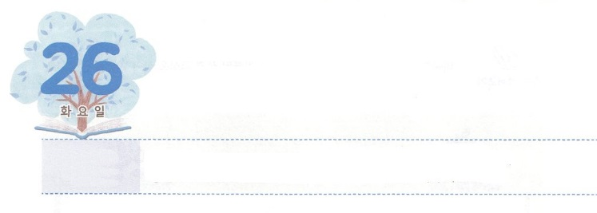

サミットの　しゅくふくに

　　　　ちょうせんしよう



**かようび**

これらのことがすると、パウロはのしにより、マケドニヤとアカヤをったあとでエルサレムにくことにした。そして、「はそこにってから、ローマもなければならない」とった。

**1921**

が、アブラハムをイエスがられるカナンにかれて、にくださったがあります。それは「のすべてのは、あなたによってされる」というサミットのでした。（12:2-3）はにもじをしてくださいました。たちは３つのことにしてすればいのです。

１つ、サミットにしましょう。ただイエス・キリストでで、で、すべてになることができるから、にしましょう。２つ、サミットにしましょう。がくださったタラントをつけてにしながら、がくださるとをしましょう。３つ、サミットにしましょう。をえて、がくださったとによって、わないでってかすえをしましょう。ヨセフのように、のをでにさせるのです。はもできないようにじても、さなことからみことばをってりながらしましょう。がたちを３つのサミット（サミット、サミット、サミット）のにいるようにしてくださるでしょう。



**きょうのみことば**

、アブラハムのように、のとしてんでくださって、ありがとうございます。３つのサミットにして、がきておられることをくのにす、としてさせてください。きておられるイエス・キリストのおによっておりします。アーメン

2018年元旦祈祷会２講│　2018.1.1

**きょうのいのり**



アブラハムにくださったみことばをのみことばとしてに

みましょう。（　　）にのをいて、きなでみ、

しましょう。

かいてみよう

そうすれば、わたしは（　　　　　　）を

いなるとし、（　　　　　）をし、（　　　　　　）のをいなるものとしよう。（　　　　　　　）のはとなる。

（　　　　　）をするをわたしはし、（　　　　　）をのろうをわたしはのろう。

のすべてのは、

（　　　　　）によってされる。」

１２２～３のみことば



**きょうのでんどう　　　　　　　　　　う　　　　　　　　　　　　　　　　　　　　　　　　する**

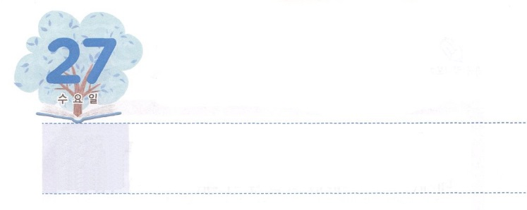

ふくいんの　たねを　まけば

ふくいんの　みが　みのります



**すいようび**

ヨセフはまた、ほかのをて、それをたちにした。は、「また、はをましたよ。ると、ととのがをしんでいるのです」とった。ヨセフがやたちにしたとき、はをしかってった。「おまえのたは、いったいなのだ。や、おまえの、さんたちが、おまえのところにみて、にしておまえをむとでもうのか。」たちはをねたんだが、はこのことをにめていた。

**379～11**

のは、をんでくれたにています。だけでなく、、までているでしょう。このにまれて、にしてもらって、べて、て、のにしていくでていくのです。ですから、にいまれていると、は、もえていないような、とてもさいころからられてきたのです。

ののエリートは、いのでって、くののチャンスにうことができます。しかし、がないならば、のがしっかりしていないのとじなので、それはれるのようなものです。をしてさいころからをいてをささげながらったことは、ののです。すぐにえるがなくても、をまいてをえればつように、をぶはくるでしょう。がまだイエス・キリストをじていないならば、をしてとをでかそうとされるのがあります。ヨセフは、いときにからけたのゆえに、エジプトをかしました。はにも237のにをべえるとタラントをされています。

のがなるそのをちながら、もにのをまきましょう。



**きょうのみことば**

幼児幼稚修練会1講│　2018.1.5

**きょうのいのり**

、をいて、をささげることができるみを、ほんとうにありがとうございます。がでいやされて237のをかすをみることができますように。きておられるイエス・キリストのおによっておりします。アーメン

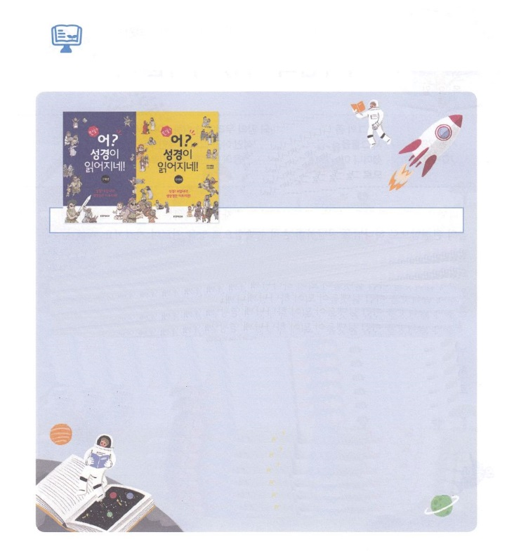

6には、どんなをみますか。

お？がめるよ！

　　　　　　　　　　　　　　　　　イ・エシル、（）いのちのことば

とともにおられるがとてもくじられることはありませんか。そのたびに「どうすれば、をることができるのかな」「とくなるはないのかな」「のりをいてくださっているのかな」とむようになります。そのようなおだちのみをきれいにしてくれるをしましょう。どもたちがむためにかれた『お？聖書がめるよ!』です。

たちがむためにかれたでしたが、のだちのために、になっています。「66もあるを、どんな風にでしたのだろうか」とになりますか。、にけて、おもなをにかれているので、それぞれんでみながら、、してみるのもおもしろいでしょう

６は、にもっとづくをごすにしましょう。『お？がめるよ!』をみながら、ののであるイエス・キリストについてつけることをれないようにしてください!

（：このはしかありません。までにそのまましました）



**きょうのでんどう　　　　　　　　　　う　　　　　　　　　　　　　　　　　　　　　　　　する**

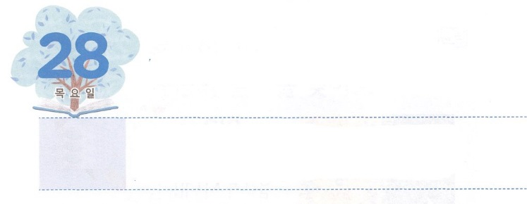

**もくよう**

かみさまに　いちばん

ちかい　ばしょで！

**7870～72**

はまた、しもべダビデをび、のおりからをし、をませるのからをれてて、ヤコブとごのものであるイスラエルをするようにされた。は、しいでらをし、のでらをいた。

ダビデはい、をるいでした。をるいをひとりでごしながら、しいでをほめたたえ、のでをてりました。まかされたをつらいものだとっていたなら、のをることはできません。しかし、ダビデはいました。ダビデは、をっていました。ですから、のでがすることにおいて、それをやるべきとのをるようになりました。をるために、ライオンとにったほどののは、にげでゴリヤテにつことによって、にをささげました。

の、のをてることはです。しかし、ひとりでいるに、をにわうサミット（、）のにくほうが、もっとです。そのようなをごせば、ダビデのように、にもいサミットのにくようになるでしょう。とので、237のをかすレムナントになりましょう。



**きょうのみことば**

、のすべてののに、をして、にのをめ、のにつことができますように。そしてくのだちとをけるレムナントのにいてください。きておられるイエス・キリストのおによっておりします。アーメン

**きょうのいのり**

幼児幼稚修練会2講│　2018.1.5

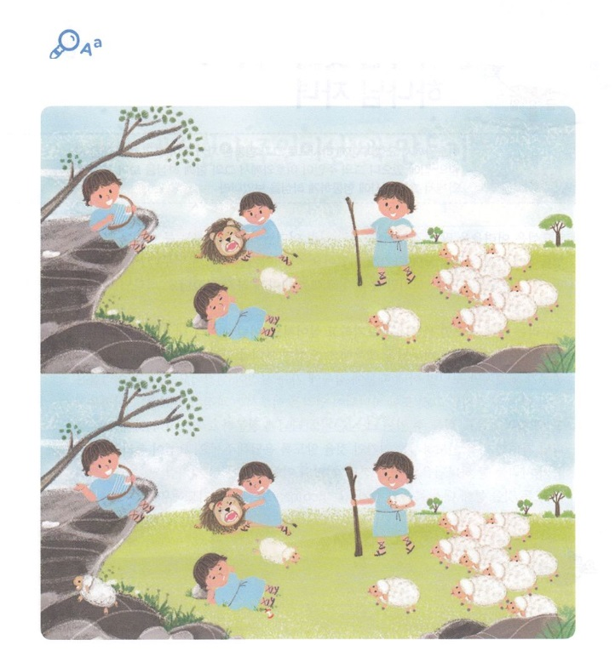

ちがう

ところを

みつけよう

いのダビデのように、とのをちましょう。ダビデが

しなかったと、のちがいをつけて、どのようにすれば、に

いちばんいにくことができるのかをりましょう。

（７つあります）



**きょうのでんどう　　　　　　　　　　う　　　　　　　　　　　　　　　　　　　　　　　　する**

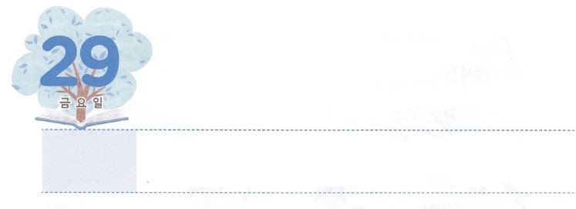

かみさまの　みこころを　なしとげる

　かみのこども



**きんようび**

がヨセフとともにおられたので、はなとなり、そのエジプトののにいた。のは、がとともにおられ、がのすることすべてをさせてくださるのをた。

**392～3**

ヨセフは、しいことをたくさんしました。いときに、おさんがくなるきいしみをして、たちにられて、エジプトのとしてくようになりました。このだけけば、あまりにもみじめで、ほろびたようにえます。しかし、がヨセフをほろぼすことはできませんでした。がともにおられたためです。

たちは、がくれば、いらいらして、あきらめたくなります。そのようなごとに、のにおられる、であり、したことをしげられるをいましょう。ヨセフがポティファルのにられて、そののになったのですが、ポティファルののためににくがきました。ヨセフのしみはわりがないようでしたが、それもまた、がをしげられるになりました。しいことがあるとき、とまどって、なこともあるでしょうが、そのににしてりながらちましょう。のどもであるをかれるであることをかるようにえてくださいます。ヨセフがになったのは、すなわちをあかしする、のになったようにです。たちのすべてのことをしてがをあかしするレムナントとしてするようにりましょう。



**きょうのみことば**

、のは、をしとげるはじまりであることをじます。のも、ととのため、がをされるにあるようにけてください。きておられるイエス・キリストのおによっておりします。アーメン

インマヌエル教会聖日1部│　2018.1.7

**きょうのいのり**

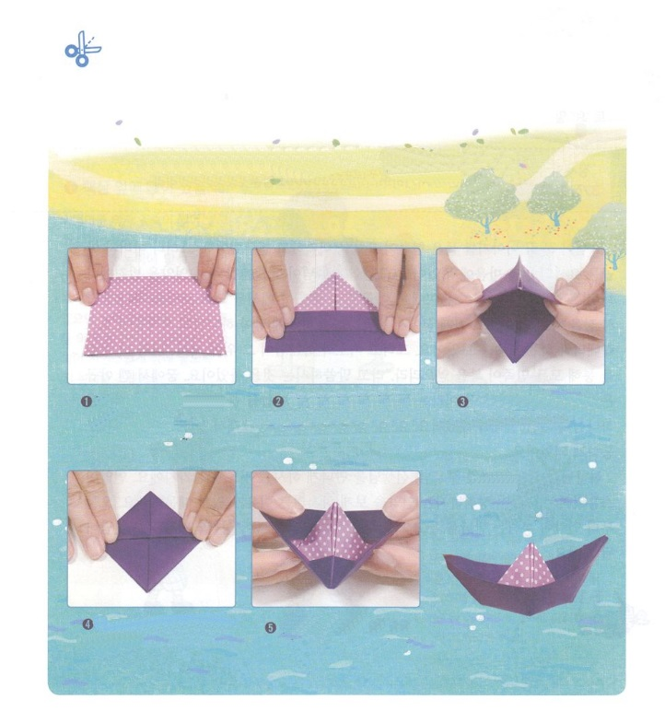

がのにいるなら、はそのをしてくださいます。

キリストをしながら、おりがみでをって、イエスが

になるをりましょう。

　　　イエスがのをろう

　　のおりがみのはしの　　　　　にあわせて　　　　　　　して、のを

　２ｃｍくらいをって　　　　にをおり　　　　　　　おりあげて、をげて

　にしていほうを　　　　　のをのように　　　　ひしになるように

におります　　　　　　　　　におりあげます　　　　　　　おります

　　　　　　　　　　　　　　　　　　　　　　　　　　　　　　　　できあがり～！

　ひしのをからに　　　ひしのんをから

　おりげます。　　　　　　　　ひっぱってひろげます。

　　ともおりげたら　　　　　かたちをえます。

　　もう、をげて

　　ひしになるようにおります　　　　　　　　　でりがています。にしてください　https://www.youtube.com/watch?v=_nKN3B0TnXY

ワーク



**きょうのでんどう　　　　　　　　　　う　　　　　　　　　　　　　　　　　　　　　　　　　する**

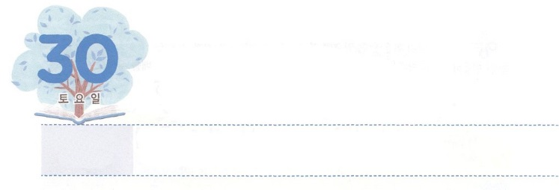

けいやくが　つうじる　あいだ



**どようび**

たちはをねたんだが、はこのことをにめていた。

**3711**

ヨセフからがみたのをいたたちは、ヨセフをきらって、ねたみました。しかし、ヤコブは、ヨセフのをにめました。ヨセフはがくださったをしたということをヤコブがかったからです。ヤコブは、に、エサウからげる、あるでをかしたことがあります。そのとき、はしごがにまでのびていて、のいがったりったりするをでました。そして、なるが、そのにって「のすべてのは、あなたとあなたのによってされる。」とわれるのをきました。からめたヤコブは、そこに「の」というの「ベテル」というをつけました。このように、ヤコブにはがくださったがありました。ヨセフもじだったのです。それゆえ、はでじるようになりました。

がをっているパパやママ、にわせてくださるのもじです。がじて、がされるをせようとされるがあるからです。からがじるいがあるようにとりましょう。のみことばがするないになるでしょう。



**きょうのみことば**

インマヌエル教会聖日2部│　2018.1.7

、ヨセフとヤコブのように、がある、がじるとのいにいてください。そしてがをしとげられるであることをともにして、することができますように。きておられるイエス・キリストのおによっておりします。アーメン

**きょうのいのり**

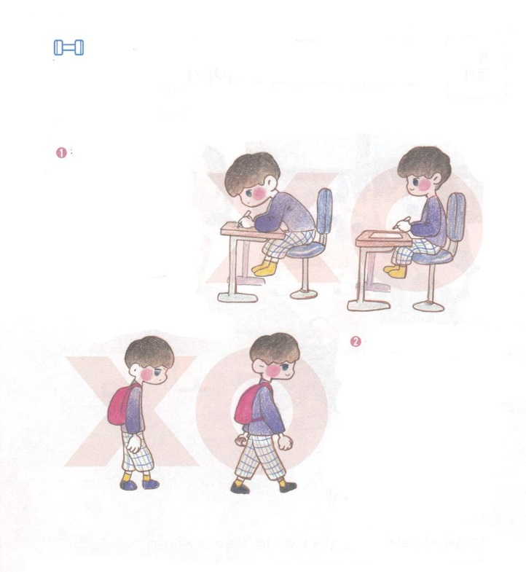

をばしてをって、がじるいのもしよう。

たいりょくを

つけよう

にっているとき

おしりをいすにくって、もたれにをづけてりましょう。はのさにわせて、がにさがらないようにします。いすにったとき、がいていれば、にがかかります。ひざが９０にがるで、のがににつくように、いすのさをしましょう。

いたり、っているとき

くときは、をまっすぐにばして、をしっかりとちげたで、をくふりながら、にリズムにって、くひらりとひらりときます。つまは、なるべくまっすぐをくようにちます。

っているときはだけにをかけてつにならないようにしましょう。とのをいて、をしくてしたあと、にをげてつようにしましょう。



**きょうのでんどう　　　　　　　　　　う　　　　　　　　　　　　　　　　　　　　　　　　　する**